Теоретическая часть профессионального экзамена.

Какое оборудование НЕ размещается в машинном помещении лифта? (Возможно несколько вариантов ответов)
Варианты ответа:

1. Буфер противовеса
2. Буер кабины
3. Лебедка
4. Станция управления
5. Ограничитель скорости
Какой знак относятся к предписывающим?

1. «Не включать. Работают люди»
2. «Работать здесь»
3. «Не включать. Работа на линии»
4. «Осторожно. Электрическое напряжение»
5. «Не открывать. Работают люди»
Какие трудовые действия должен выполнять электромеханик по лифтам.(3 уровень квалификации)?

1. Устранение неисправностей электрического оборудования лифтов, не относящихся к работам капитального характера (ремонту).
2. Переключение и проверка функционирования лифта во всех режимах
управления, предусмотренных руководством (инструкцией) по эксплуатации.
3. Смазка узлов лифта.
4. Переключение и проверка функционирования лифта во всех режимах
управления, предусмотренных руководством (инструкцией) по эксплуатации
Какое техническое требование должно быть выполнено при проведении ежесменного осмотра тормозных осей?

1. Отсутствие смещения тормозных осей
2. Отсутствие коррозии тормозных осей
3. Отсутствие износа тормозных накладок
4. Все вышеперечисленное
Перед применением диэлектрические перчатки следует осмотреть обратив внимание на отсутствие механических повреждений, загрязнения и увлажнения, а также проверить наличие проколов?

1. Путем визуального осмотра.
2. Путем надувания.
3. Путем скручивания перчаток в сторону пальцев.
4. Путем набирания воды и контроля отсутствия протечек в течение 10 минут
С помощью чего удаляется мусор на направляющих кабины и противовесе перед их смазкой?

- Металлическая щетка, уайт-спирит
- Ветошь, керосин
- Пылесос
- Кисть с мелким ворсом

С помощью чего можно проверить непрерывность электрической цепи на лифте?

1. С помощью индикаторной отвертки
2. С помощью мультиметра
3. С помощью мегоомметра
4. Все вышеперечисленное
Назовите неисправность, в результате которой при нажатии кнопки приказа двери закрываются, но кабина остается неподвижной?
- Не запирается замок ДК
- Нарушилась регулировка ДК
- Отсутствует напряжение в силовой цепи
- Отсутствует напряжение в цепи привода дверей

В какие разъемы необходимо вставить щупы для измерения напряжения постоянного тока в диапазоне от 200мА до 10А?
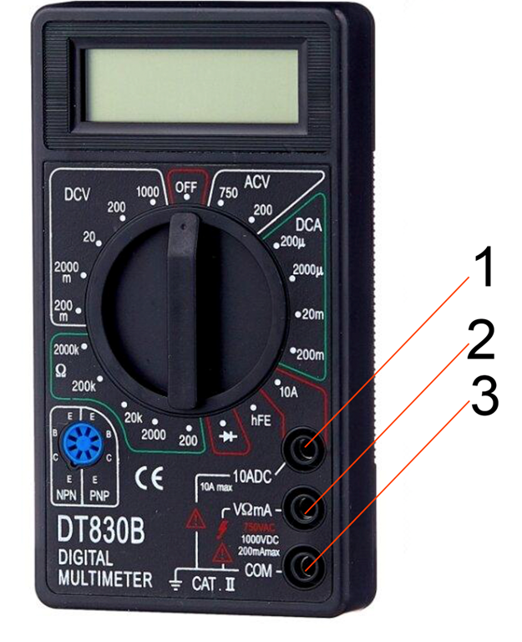
1. Черный щуп в разъем 1, красный щуп в разъем 2.
2. Черный щуп в разъем 2, красный щуп в разъем 1.
3. Черный щуп в разъем 3, красный щуп в разъем 1
4. Черный щуп в разъем 1, красный щуп в разъем 3
Необходимое минимально допустимое значение напряжений фаз А, В и С
устанавливается с помощью?

- Резисторов R10
- Резисторов R11
- Резисторов R12
- Все перечисленное
В трехфазную сеть с линейным напряжением 220 В включают трехфазный двигатель, каждая из обмоток которого рассчитана на 220 В. По какой схеме следует соединить обмотки двигателя?

1. Звезда
2. Треугольник
3. Звезда-треугольник
Какая допускаемая разность длины пружин подвески противовеса для лифта ЛП-0471К?

1. 2мм
2. 3мм
3. 4мм
4. 1мм
Резьбовое соединение является?

1. Разъемным
2. Не разъемным
3. В зависимости от местоположения может быть как разъемным, так и не
разъемным
Какой операцией выставляется заход запирающего элемента автоматического замка дверей шахты в ответную часть замка не менее чем на 7мм?

- Ослабить винты крепежа выключателя и перемещением вверх/вниз выставить зазор между корпусами контактной группы и замыкателя выключателя, обеспечив надежное смыкание контактов
- Зазор регулируется перемещением пластины блока контроля. Для этого необходимо ослабить болты крепежа и движением вверх/вниз выставить зазор между защелкой и нижним торцом зуба пластины. Зажать болты
- Для регулировки ослабить болты крепежа замка на каретке и переместить замок влево/вправо. Положение зафиксировать загибом фиксирующей пластины
- Все вышеперечисленное
Что называют допуском?

1. Допустимые отклонения размеров
2. Разница между наибольшим и наименьшим предельным значением размеров от заданных
3. Наименьший предельный размер отверстия
4. Наибольший предел размера

Задания практического этапа профессионального экзамена

- Проверить уровень рабочей жидкости редуктора привода дверей кабины и осуществить долив при необходимости.

- Смазать подшипники ограничителя скорости.

- Произвести замену створки дверей кабины.

